122. ЭЛЕКТРОИЗМЕРИТЕЛЬНЫЕ ПРИБОРЫ

**Электроизмерительными приборами называют**

**приборы, измеряющие различные характеристики электрического тока.**

К электроизмерительным приборам относятся гальванометры, амперметры, вольтметры, омметры, ваттметры и др.

Все электроизмерительные приборы по принципу их действия делят на:

- приборы магнитоэлектрической системы;

- приборы электромагнитной системы;

- приборы электродинамической системы;

- приборы тепловой системы;

- приборы электронной системы.

Рассмотрим устройство и принцип действия некоторых из них.

Приборы магнитоэлектрической системы

**Действие приборов магнитоэлектрической системы основано на взаимодействии проводника с током и магнитного поля постоянного магнита.** На рис. 122-1 схематически показано устройство прибора этой системы. Между полюсами подковообразного магнита 5 помещается рамка 1, на которую намотан изолированный проводник. К оси рамки прикреплена стрелка 2, способная при повороте рамки перемещаться по шкале 3, и две спиральные пружинки 4, создающие момент упругих сил и одновременно подводящие ток к рамке.

77

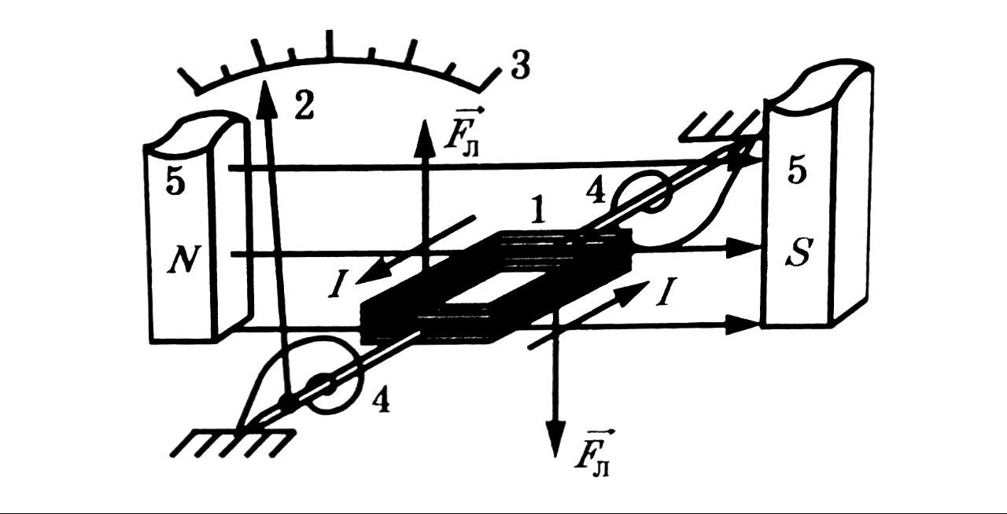

Рис. 122-1

В отсутствие тока плоскость рамки располагается параллельно линиям магнитного поля магнита 5 и стрелка стоит на нуле. Когда прибор включен в цепь и по рамке проходит ток, на ее стороны, перпендикулярные магнитным линиям, действует пара сил Ампера, создающая вращающий момент сил, тем больший, чем больше сила тока в рамке. Эта пара сил поворачивает рамку, стремясь расположить ее плоскость перпендикулярно магнитным линиям, и при этом стрелка перемещается по шкале прибора. Повороту рамки противодействует упругий момент сил, создаваемый спиральными пружинками, тем больший, чем больше угол поворота рамки в магнитном поле. При выключении тока упругий момент сил возвращает стрелку в исходное (нулевое) положение.

Если сила тока превысит максимальную для данного прибора величину, которая указана на нем, то упругая деформация спиральных пружин превратится в пластическую и они уже не смогут возвращать стрелку обратно. Прибор будет безнадежно испорчен. Чтобы этого не случилось, превышать максимально допустимую силу тока (или максимальное напряжение на приборе) нельзя.

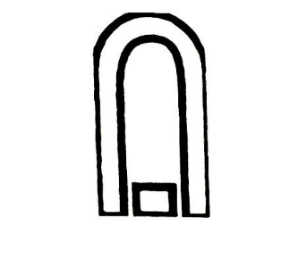 Приборы магнитоэлектрической системы предназначены для включения в цепь постоянного тока. Они имеют равномерную шкалу и обладают очень высокой чувствительностью, позволяя измерять токи

Рис. 122-2

до 10 ⁻ ¹ ⁴ A. Их обозначение на табло прибора показана рис. 112-7.

Приборы электромагнитной системы

**Действие приборов электромагнитной системы основано на взаимодействии магнитного поля катушки с током 1 и железного сердечника** **2**

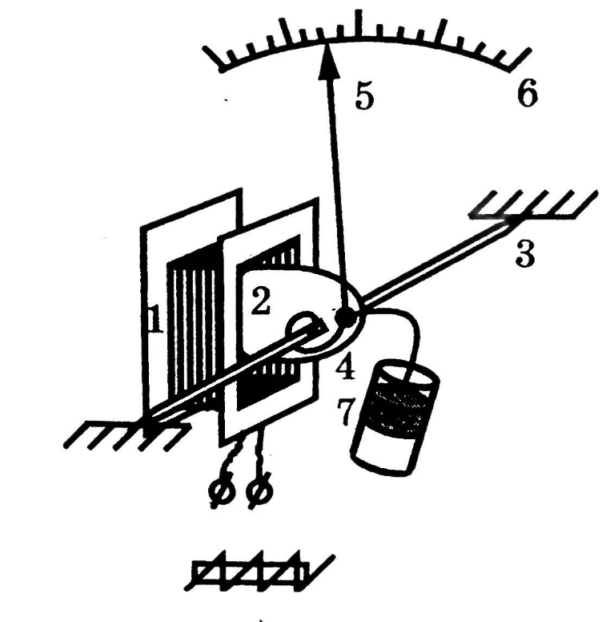(рис. 122-3).

При включении прибора в цепь по виткам катушки 1 проходит ток и внутри нее возникает магнитное поле. При этом сердечник 2 втягивается в катушку тем сильнее, чем больше сила тока в ней. Сердечник крепится к оси 3, с которой соединена спиральная пружина 4, создающая упругий момент сил, противодействующий втягиванию сердечника в катушку. К этой же оси крепится стрелка 5, которая перемещается по шкале 6. Чем

Рис. 122-3

Больше сила тока в катушке, тем на больший угол отклоняется стрелка от своего нуле-

вого положения. С сердечником связан также успокоитель колебаний стрелки 7. При выключении тока спиральная пружина возвращает сердечник в исходное положение и стрелка возвращается к нулю.

Если сила тока в катушке или приложенное к ней напряжение превысят максимально допустимую величину, указанную на приборе, то упругий момент спиральной пружинки превратится в пластический и пружинка уже не сможет выполнять свои функции. Прибор будет непоправимо испорчен. Поэтому превышать максимально допустимые величины тока или напряжения нельзя.

Приборы электромагнитной системы предназначены для измерения как постоянных, так и переменных токов, поэтому они могут иметь как равномерную, так и неравномерную шкалы. Поскольку катушка при измерениях остается неподвижной, их можно использовать при измерении токов большой силы. Обозначение приборов электромагнитной системы на их табло показано на рис. 122-3 внизу.

К приборам электромагнитной системы относятся также астатические приборы, в которых две катушки соединены последовательно так, что их магнитные поля антинаправлены друг другу, что позволяет исключить влияние посторонних магнитных полей на железный сердечник.

Приборы электродинамической системы

**Действие приборов электродинамической системы основано на взаимодействии двух катушек с током, одна из которых неподвижна, а другая может поворачиваться вокруг своей оси (рис. 122-4).**

Неподвижная катушка 1 разделена на две одинаковых половинки, между которыми проходит ось прибора. На оси крепятся две спиральные пружины 2, создающие упругий момент сил, про- тиводействующий повороту подвижной катушки 5

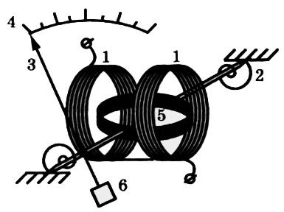в магнитном поле неподвижной, стрелка 3, перемещающаяся по шкале 4 тем дальше, чем больше сила тока в катушках, и успокоитель колебаний стрелки 6.

Рис. 122-4

При пропускании тока подвижная катушка будет поворачиваться в магнитном поле неподвижной катушки на тем больший угол, чем больше сила тока в них, стремясь расположиться своей плоскостью перпендикулярно магнитным линиям поля неподвижной катушки. Этому будет противодействовать упругий момент сил, создаваемый спиральными пружинками. Если превысить максимальное значение тока или напряжения, указанное на приборе, то он также будет испорчен из-за потери упругих свойств спиральных пружинок.

Приборы электродинамической системы, как и электромагнитной, позволяют измерять как постоянные, так и переменные токи, так как при изменении тока в цепи ток в обеих катушках одновременно изменяет свое направление на противоположное, поэтому направление вращающего момента сил, действующих на подвижную катушку, не изменяется. При измерениях постоянного

тока их шкала равномерна, а переменного - неравномерна.

Следует знать, что при измерениях переменного тока все электроизмерительные приборы показывают его действующее (эффективное) значение (но не мгновенное или максимальное).

Рассмотрим принцип действия наиболее распространенных электроизмерительных приборов: гальванометра, амперметра, вольтметра, омметра и ваттметра.

Гальванометр

**Гальванометр — это прибор высокой чувствительности, позволяющий обнаруживать и измерять очень малые заряды и напряжения.** Он часто используется для регистрации наличия или отсутствия тока или для регистрации нулевой разности потенциалов между точками цепи.

Наиболее распространены гальванометры магнитоэлектрической системы. Бывают стрелочные, зеркальные и струнные гальванометры. Стрелочные гальванометры применяют для измерения токов силой до десятых долей микроампера, зеркальные - порядка 10-11 - 1012 12 ампера, струнные -

до 10-1 ампера. В зеркальных гальванометрах от-

счет делений шкалы при измерениях производится с помощью светового луча, направленного на маленькое зеркальце, связанное с рамкой. Шкала отнесена достаточно далеко от прибора, благодаря чему даже малый поворот рамки при малых токах в ней дает заметное отклонение светового зайчика по шкале. К зеркальным гальванометрам относятся также баллистические гальванометры с массивной рамкой, имеющей большую инертность, что позволяет регистрировать даже кратковременные импульсы токов.

В струнных гальванометрах магнитное поле постоянного магнита действует на струну - тонкую проволочку с током, которая при этом приходит в

движение. Это движение регистрируется с помощью микроскопа и фотографируется.

Амперметры

**Амперметр — это прибор, предназначенный для измерения силы тока. Поскольку сила тока одинакова при последовательном соединении проводников, амперметр включается в цепь последовательно тому участку, в котором измеряется сила тока.** Так как включение прибора не должно существенно сказываться на измеряемой силе тока, сопротивление амперметров очень мало.

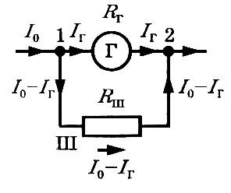Амперметр представляет собой гальванометр Г с парал- лельно подключенным

к нему проводником - шунтом Ш (рис. 122-5), заключенными в общий корпус. **Шунт подключают параллельно гальванометру для увеличения цены Рис. 122-5 деления шкалы гальванометра,** т.е. для измерения токов больших, чем

те, на которые гальванометр непосредственно рассчитан.

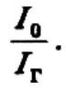Пусть гальванометр Г имеет сопротивление *R***г** и рассчитан на измерение токов не более *I***г**, а требуется измерить ток силой I0, который в п раз больше тока *I***г**,

n =

Если ток *I***0** пустить непосредственно в гальванометр, то он испортится (сгорит). Чтобы этого не случилось, часть тока *I***0** отводят в шунт Ш,

сопротивление которого *R*ш подбирают таким, чтобы сам амперметр, состоящий из гальванометра и шунта, мог измерять токи до *I***0** .

Определим, каким должно быть сопротивление шунта *R*ш, чтобы он мог измерять ток *I***0**, в n раз превышающий ток *I***r**, если сопротивление гальванометра *R***r** известно. Для этого обратимся к схеме, изображенной на рис. 122-5.

Из п. 96 известно, что при параллельном соединении двух проводников силы токов в них обратно пропорциональны их сопротивлениям. Если через гальванометр должен течь ток *I***r**, а в неразветвленной цепи - ток *I***0**, то после разветвления в узле 1 через шунт пойдет ток *I***0** - *I***r** . Тогда

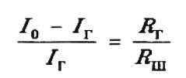

или

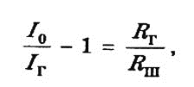

где

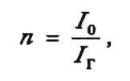

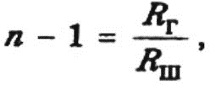поэтому

откуда

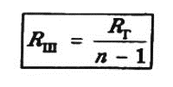

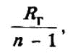Следовательно, **сопротивление шунта должно быть в n - 1 раз меньше сопротивления гальванометра.** При этом общее сопротивление амперметра R*A*, состоящего из гальванометра сопротивлением Rp и шунта сопротивлением

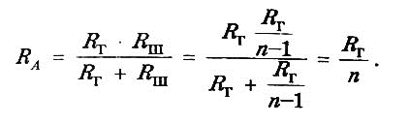соединенных параллельно, будет равно

Таким образом, **сопротивление амперметра будет в** n **раз меньше сопротивления гальванометра.**

Вольтметр

**Вольтметр — это прибор, предназначенный для измерения напряжения в цепи. Поскольку напряжение одинаково при параллельном соединении проводников, вольтметр подключается параллельно тому участку, на котором напряжение измеряется.**

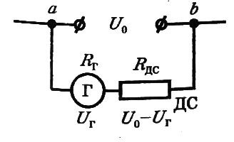

Вольтметр

состоит из гальва-нометра Г, соеди- ненного последовательно проводником, который называется добавочным сoпротивлением ДС (рис. 122-6). Добавочное сопро-

Рис. 122-6

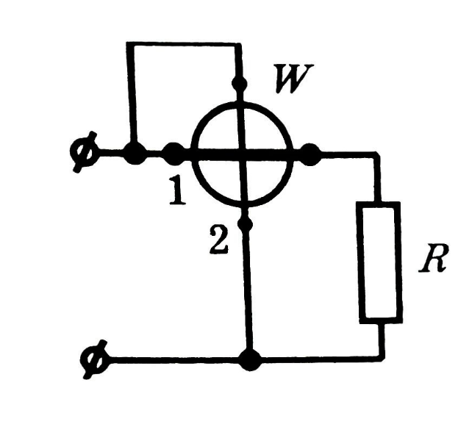Рассмотрим принцип действия ваттметра. Он состоит из двух катушек, неподвижной и подвижной. Неподвижная 2 катушка, изготовленная из толстого проводника с малым сопротивлением (на рис. 122-8 она изображена жирным отрезком 1), включается в цепь последовательно измеряемому участку сопротивлением R. Подвижная катушка 2 соединена последовательно с добавочным

Рис. 122-8 сопротивлением, благодаря чему её

сопротивление во много раз больше сопротивления неподвижной катушки. На рис. 122-8 она изображена тонким отрезком 2 и включается параллельно измеряемому сопротивлению R. С подвижной катушкой соединена стрелка прибора, которая при повороте подвижной катушки в магнитном поле неподвижной перемещается по шкале, проградуированной в ваттах. Угол поворота подвижной катушки пропорционален как силе тока I в неподвижной катушке, так и напряжению U на измеряемом участке R, т.е. пропорционален(поскольку Р = UI, см. п. мощности тока Р в нем 97).

На корпусе ваттметра имеются четыре клеммы, к которым подведены концы подвижной и неподвижной катушек. Клеммы, которые следует подключить последовательно измеряемому участку, обозначены буквой А, а те, которые надо подключить параллельно, - буквой V.